Гуманитарный проект «Спортивной площадке - быть!»
1. | Наименование проекта | «Спортивной площадке - быть»
2. | Наименование организации | Учреждение «Специализированная детско-юношеская школа олимпийского резерва № 3 г.Бобруйска»
з. | Физический и юридический адрес организации, телефон, факс, e-mail | 213807, Могилевская область, г. Бобруйск, ул.Батова,16в, +375225732442, evgenij.lukomsky@yandex.by
4. | Информация об организации | Учреждение «Специализированная детско-юношеская школа олимпийского резерва № 3 г.Бобруйска» основано в 1966 году, статус специализированного учебно-спортивного учреждения получило в 2013 году. Основной целью учреждения является подготовка спортивного резерва для национальных и сборных команд Республики Беларусь
5. | Руководитель организации | Лукомский Евгений Александрович, директор, +375225732439
6. | Менеджер проекта | Иванова Елена Афанасьевна, секретарь, +375225732442
7. | Прежняя помощь, полученная от других иностранных источников | Не предоставлялась
8. | Требуемая сумма | 50 000 долларов США
9. | Софинансирование | -
10. | Срок проекта | 24 месяца
11. | Цель проекта | Пропаганда здорового образа жизни, развитие массового спорта
12. | Задачи проекта | Здоровье детей и подростков, создание условий для повышения спортивного мастерства спортсменов, укрепление их здоровья. Организация интересного и полноценного досуга детей и подростков
13. | Детальное описание деятельности в рамках проекта в соответствии с поставленными задачами | Привлечение к систематическим занятиям физической культурой и спортом, повышение комфортности и привлекательности обучения в спортивном учреждении
14. | Обоснование проекта | Обеспечение учебно-тренировочных занятий, приобретение основных средств, инвентаря и оборудования
15. | Деятельность после окончания проекта | Привлечение внимание детей, подростков и населения города к массовому спорту через их вовлечение в спортивный процесс
16. | Бюджет проекта | 50,000 долларов США

Humanitarian project "Sport without Borders"
1. | Name of the project | "Sports ground - to be"
2. | Name of company | Institution "Specialized children's and youth school of the Olympic Reserve No. 3 of Bobruisk"
з. | Physical and legal address of the organization, telephone, fax, e-mail | 213807, Mogilev region, Bobruisk, Batova str.,16b, +375225732442,  evgenij.lukomsky@yandex.by
4. | Organization information | The institution "Specialized Children's and Youth School of the Olympic Reserve No. 3 of Bobruisk" was founded in 1966, it received the status of a specialized educational and sports institution in 2013. The main purpose of the institution is to prepare a sports reserve for national and national teams of the Republic of Belarus
5. | Head of the organization | Lukomsky Evgeny Alexandrovich, Director, +375225732439
6. | Project manager | Ivanova Elena Afanasyevna, secretary, +375225732442
7. | Previous aid received from other foreign sources | Not provided.
8. | Required amount | 50,000 USD.
9. | Co-financing | -
10. | Project term | 24 months.
11. | Objective of the project | Promotion of a healthy lifestyle, development of mass sports
12. | Project objectives | The health of children and adolescents, the creation of conditions for improving the sportsmanship of athletes, strengthening their health. Organization of interesting and full-fledged leisure for children and teenagers
13. | Detailed description of the activities within the project in accordance with the assigned tasks | Involvement in systematic physical education and sports, increasing the comfort and attractiveness of training in a sports institution
14. | Justification of the project | Provision of training sessions, purchase of fixed assets, inventory and equipment
15. | Post-project activities | Attracting the attention of children, teenagers and the city's population to mass sports through their involvement in the sports process
16. | Project budget | 50,000 USD

До реализации гуманитарного проекта
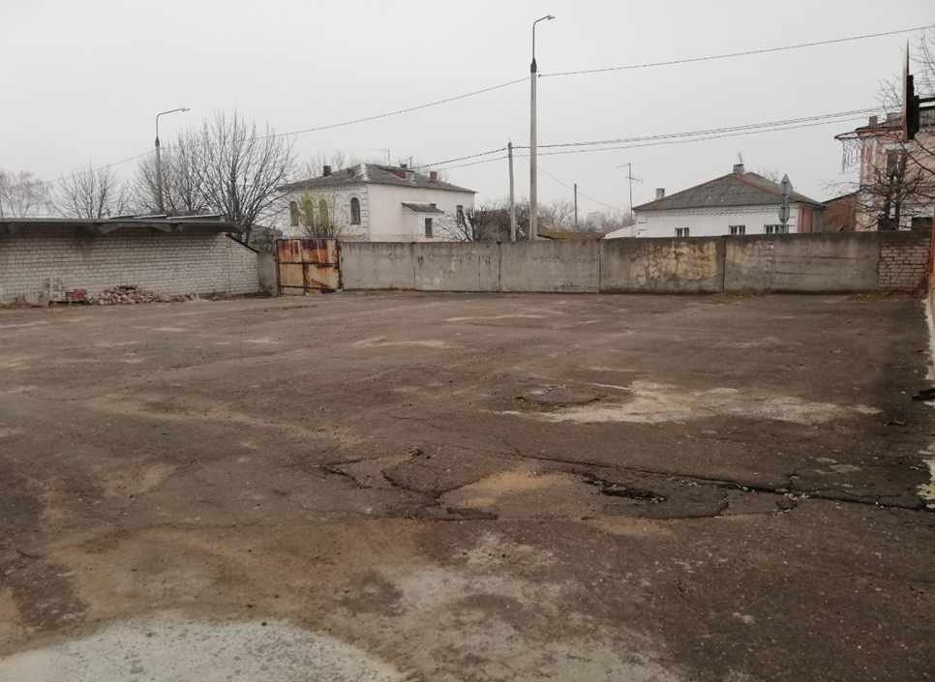

После реализации гуманитарного проекта
